Познавательная беседа-презентация «Почтальоны Великой Отечественной войны»

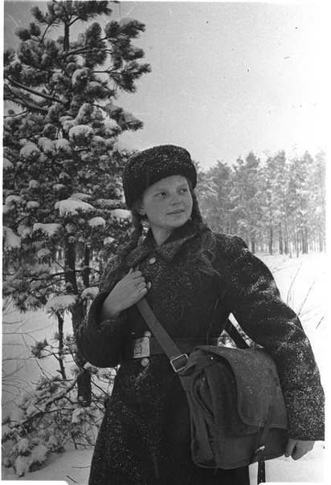

Татьяна Чернавская.
Почтальонка Нюрка.

Ей пятнадцати нет -девчонка.
Невысока и очень худа.
Письмоносица, почтальонка,
По прозванию Нюрка-беда.
В зной и в слякоть, в метель и стужу
С сумкой кожаной наперевес
Разнести Нюрке почту нужно
По пяти деревенькам окрест.
Дома двое младших братишек,
Мать болеет почти уж год.
Слава Богу, отец с фронта пишет –
Ждут и верят, что он придет.
Он придет, и все будет как прежде,
Как в далеком-далеком вчера.
Не лиши только, Боже, надежды…
И опять на работу пора.
Ребятишкам –картошка в печке,
Ей с утра –с сумкой наперевес.
А что впроголодь…Бегать легче
По пяти деревенькам окрест.
В деревнях –старики да дети,
Бабы - в поле, то сеют, то жнут.
Почтальонку вдали приметят
И с сердечной тревогой ждут.
Треугольник – живой! Удача!
Коли серый казенный конверт –
Замолчат, закричат, заплачут…
И померкнет в глазах белый свет…
Защемит у девчонки сердчишко
От людского горя и бед…
Тяжела эта сумка слишком,
Если там от беды привет.
Вести черные –похоронки,
Горя горького череда.
Письмоносице, почтальонке
Без вины дали имя –Беда.
Малолетка еще, девчонка –
Только в косах полно седины.
Письмоносица, почтальонка,
Разносящая вести с войны.

А вот так писали письма с фронта.
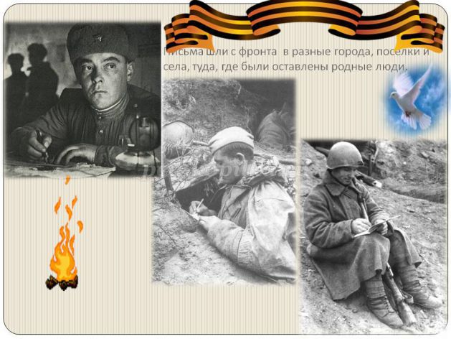
Сколько радости они приносили домой!

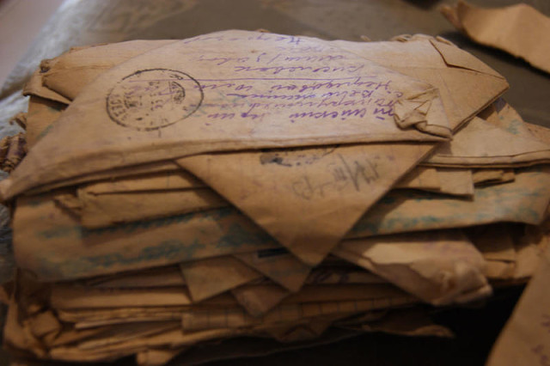

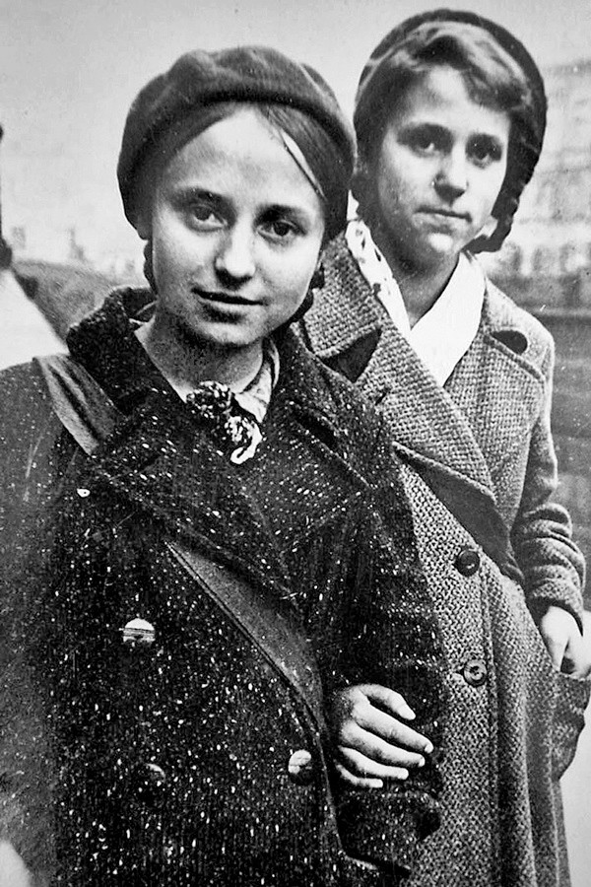

На фото: юные почтальоны блокадного Ленинграда.
Письма продолжали доставляться даже во время блокады Ленинграда и осаждения Севастополя.
Полевая почта не прекращала свою работу, несмотря на голод, холод и постоянные обстрелы. Корреспонденцию привозили на санках, телегах и даже просто переносили в руках.
Перебирали и сортировали полученную корреспонденцию не только в землянках и шалашах, а даже просто на земле или поляне в лесу. Очень часто приходилось доставлять письма адресатам, пробираясь ползком под пулеметной очередью, проходя через минные поля.
Главной целью было доставить письма от родных солдатам в окопы, а документы – командирам в блиндажи. Именно новости из родного дома давали бойцам силы и дальше защищать свою Родину.
Приходили письмо с горьким извещением- о гибели солдата.

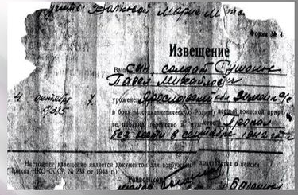

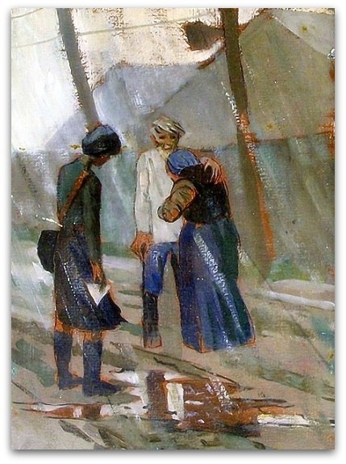
Сколько страшных слов и проклятий выслушали маленькие почтальоны в деревнях и городах. Ведь ими были дети 10-11 лет.

Прочитайте рассказ.

Роксана Ланд.

Почтальонка.
Ленка аккуратно сложила почту в большую сумку, взвесила на
руке - тяжёлая - с некоторым трудом перекинула через плечо и двинуласьпо улице в сторону окраины. Вот уже третий месяц она работалапочтальоном - разносила письма и газеты в своей деревне и в двухсоседних.
Выйдя из городка, девочка сошла с дороги, чтобы срезать путь через
поле. День выдался солнечный, стоял густой запах цветов, в окружающихполе кустах чирикали воробьи - будто и не было войны, а она простоподменила старшую сестру, чтобы та могла сбегать на свидание всоседнюю деревню. На какое-то мгновение ей даже показалось, чтосейчас к ней подлетит Маринка, на ходу заплетая косу (не хватало ещё,чтобы мама увидела её с распущенными волосами), заберёт сумку,чмокнет в щёку и весело скажет:
- Спасибо, сестрёнка, ты настоящий друг! Иди теперь, гуляй. Только
мамке ни слова.
Только Маринка вот уже два месяца как ушла на фронт
санинструктором, а перед тем привела на почту четырнадцатилетнюю
Ленку, представив как замену себе.
Работать почтальоном было тяжело, и не потому, что приходилось
вставать чуть свет и топать полтора километра пешком до райцентра,
чтобы забрать газеты и письма, и даже не потому, что сумка была для неёпочти неподъёмной. Тяжелее всего было вручать похоронки, особенноодносельчанам. Деревня ведь не город - все друг друга знают, и страшноосознавать, что человека, который однажды починил тебе велосипед,помог донести до дома ведро воды или отогнал здоровенного соседскогопса, из-за которого ты боялась подойти к колонке, больше нет.
Вот и сегодня... Ленка хорошо помнила здоровенного рыжего Кольку -
дважды второгодника, от которого в своё время не раз приходилось послеуроков прятаться в колючих кустах за школой. Как мечтала она тогда,чтобы вредный мальчишка однажды куда-нибудь подевался. А зимой онприписал себе год в свидетельстве и пришёл в военкомат. И вот погиб.
"Как же теперь тётя Валя? - подумала Ленка - Только неделю назад на
дядю Лёшу похоронку получила, а сегодня и Колька..."
За невесёлыми думами Ленка не заметила, как добралась до деревни.
Идя от дома к дому, она отдавала односельчанам газеты и письма, и их
глаза загорались радостью или наоборот, потухали. Вот и тёти Валин дом.
Не поднимая глаз, Ленка протянула казённый конверт.
Женщина не закричала, не заплакала, а схватившись за сердце,
рухнула на землю. Закричала уже Ленка. Прибежали соседки,
засуетились, запричитали, заохали. Низко опустив голову, Ленка
выбралась из толчеи и пошла дальше - люди ждали писем от близких,
воевавших сейчас с врагом.
Придя после работы домой, Ленка упала на кровать, свернулась
клубочком и тихонько заплакала. Такой её и застала вернувшаяся с
фермы мама.
- Что с тобой, доченька? - Встревоженно спросила она. - Что
случилось?
- Колька погиб... - всхлипывая, прошептала Ленка. - Помнишь, как я
его до войны ненавидела?.. Как хотела, чтобы он исчез?.. Тётя Валя в
обморок упала... Как же она теперь совсем одна будет?..
- Не хочу больше почтальонкой работать, - продолжала она, хлюпая
носом. - Страшно... Лучше я в колхоз пойду или на ферму вместе с тобой.
- Решать, конечно, тебе, дочка, - вздохнув, сказала на это мама, - но
Марина, когда на фронт уходила, надеялась, что ты её заменишь. Да и
Колька тот же - на что уж беспутным всегда был, а гляди ж ты, когда
понадобилось, смог жизни не пожалеть. Неужели ты слабее?
Ленка поднялась с кровати, утёрла рукавом лицо и достала из кармана
помятый треугольник.
- Чуть не забыла, мама - от Марины. Давай вместе прочитаем.
Слушая, как мама читает вслух письмо старшей сестры, Ленка думала о
том, что никуда она с почты не уйдёт - не может она показать себя
трусливой и слабой ни перед Мариной, ни перед такими же девчонками,
работающими вместе с ней, ни даже перед памятью некогда ненавистногоКольки.

В благодарность за героический труд и отвагу почтальонам Великой отечественной войны поставлен памятник.

